2014年第八届“药明康德生命化学研究奖”揭晓
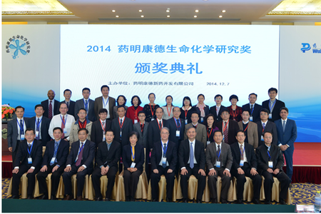
2014年12月7日，第八届“药明康德生命化学研究奖”公布评选结果，来自国内高校、科研院所以及医院临床一线的18位优秀科研工作者，分别凭借在化学、生物学、药学以及医学等领域所作出的突出贡献获奖。
“药明康德生命化学研究奖”由全球领先的制药、生物技术以及医疗器械研发平台公司药明康德经国家科技部批准设立，旨在奖励中国医药研发领域在科研创新、成果推广及高新技术产业化等方面取得重大成果的优秀中青年科技人才。
奖项从2007年创办至今已成功举办八届，共计有128位科学家获奖，为推动国内相关领域的科研创新及产业发展发挥了重要作用，并发展成为中国生命科学领域的最高荣誉之一。有8位获奖者先后入选中国科学院和中国工程院院士。
2014年，北京大学第三医院院长乔杰、中国科学院上海药物研究所研究员吴蓓丽、首都医科大学附属北京天坛医院副院长王拥军三位教授获得杰出成就奖，研究成果在相关领域均取得重大突破，受到国际认可。
王拥军教授团队牵头的“氯吡格雷用于急性非致残性脑血管事件高危人群的疗效”（简称CHANCE）研究，观察到新的治疗方案可使短暂性脑缺血发作及小卒中患者复发为致残、致死的严重脑血管疾病的几率减少32%。这一研究成果标志着我国脑血管病研究取得重大突破，得到国际广泛关注。粗略估算这将为中国每年至少减少10万例再发卒中，直接节省医疗费用约25亿元。这项研究历时数年，114家国内医院协同开展，取得5170例有效数据。

乔杰教授关于人类早期胚胎的DNA甲基化图谱研究，在国际上首次对人类早期胚胎发育过程中DNA甲基化组进行了系统研究，揭示了人类早期胚胎DNA去甲基化过程的异质性以及其他关键特征。对于加深对人类早期胚胎发育表观遗传调控机制的认识，改进辅助生殖技术的安全性评估，以及促进临床上早期胚胎发育异常疑难病例的诊治具有非常重要的意义。
吴蓓莉教授关于GPCR受体与药物的复合物结构研究，清晰地解析出了一系列药物与GPCR的复合物结构。由于目前市场上药物的作用靶标有三分之一都是GPCR受体的抑制剂或激动剂，吴教授的研究成果有助于药物研发人员寻找具有更好药效、更低副作用的药物，具有重大的社会价值和经济价值。
“作为一名医生，我对病患的疾苦深有体会。人类面临的疾病种类远多于可用的药物和治疗手段，还有很多未知领域等待我们去发现，去攻克。”杰出成就奖获得者北京大学第三医院院长乔杰表示，“医学临床工作者和从事基础研究的科研工作者，药企以及医药研发企业，应该紧密地联系在一起，让很多先进的理念更快地融入医学领域，从预防、诊断、治疗以及临床应用各个方面，共同推动人类健康事业的发展。”
“今年的评奖除了在基础研究领域成果丰硕以外，我们也非常高兴地看到，有近三分之一的获奖者都来自在今年新增加的转化医学和临床科学两个评奖领域，”药明康德董事长兼首席执行官李革博士表示，目前对于肿瘤与罕见病这类重大疾病的治疗，通过基因测序和生物信息学分析，对病人进行个性化治疗与靶向用药已逐渐成为业界共识。“药明康德生命化学研究奖”评选将在明年增加“基因组学”和“生物信息学”两个评奖领域，从而更好地推动相关研究，总奖金规模也将增加到每年300万元。

湿巾含低毒化学成分 儿童用湿巾擦手后等于吃毒
水母网12月10日讯 (记者李鑫摄影报道)因“湿巾”有清洁和消毒的作用，且携带、使用起来便捷，一直以来，被消费者所青睐。近日网传湿巾在制作中添加了许多的化学成分，如丙二醇等，属于低毒化学溶剂，会对人的皮肤和肠道造成危害。这种说法是否正确？水母网进行了采访调查。
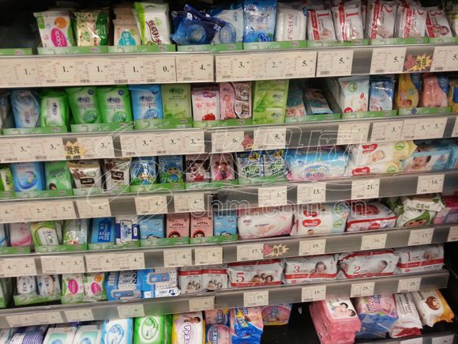
孩子皮肤过敏拉肚子疑与湿巾有关
“我平时比较喜欢买湿巾擦脸和擦手，可是近来在给女儿使用了湿巾后，孩子却出现了过敏的症状。”昨日，市民张春明女士带着1岁的女儿来到毓璜顶医院做了检查，医生给她擦拭了过敏药后，孩子的过敏症状才有所减轻。
张女士介绍，女儿岁数小，小手喜欢东抓西摸，她见了总喜欢用包里的湿巾给孩子擦手和擦脸，没想到这一擦擦出了毛病，孩子皮肤过了敏，出现了皮肤红肿的症状，便赶紧带着女儿前往医院。主治医生诊断说，孩子过敏可能与使用了湿巾有关，因为许多湿巾中添加了丙二醇等消毒、杀菌化学成分，有的儿童皮肤稚嫩不适应，常会出现过敏。
无独有偶，家住烟台莱山区城市花园的韩女士，平时也特别喜欢用湿巾给孩子擦脸擦手，结果前几天孩子在用完湿巾后患上了急性肠胃炎，出现了拉肚子的情形。
“我的宝宝今年2岁，有吸手指的习惯，常常把指头放在嘴里，弄得满手满嘴都是口水。”韩女士说，湿巾有保洁、杀菌的作用，每每看到孩子吸手指，她总会从口袋里拿出了一包湿巾，抽出几张，给儿子擦手擦脸。可孩子不老实，还是喜欢将擦拭好的手指放到嘴中。
前几天，孩子出现了急性肠胃炎，大夫称，孩子当天没吃别的东西，可能也与使用了湿巾有关，因为擦拭过湿巾的手上，会残留不少化学溶剂。每个孩子的体质不同，这些化学溶剂进入孩子的口中，极易引起不良反应。
湿巾标注中含丙二醇等化学成分
如今市面上的湿巾都有哪些种类？
记者走访振华、佳世客、家家悦等大型超市，发现超市清洁专柜上都摆放满了不同品牌和类型的湿巾，如：“青瓜补水”、“婴儿柔湿巾”等等。仔细端详，货架上的湿巾主要分为：清洁厨房专用、手口专用和婴儿专用3大类.许多产品的成分中，除了标有芦荟精华、青瓜提取液、纯水、维生素E、甘油等香料和营养成分外，还有的注明了丙二醇、苄索氯铵等化学成分。
佳世客清洁品专柜营销员介绍，湿巾中标注的丙二醇、苄索氯铵等成分，在湿巾、化妆品中较为多见，主要具有消毒、杀菌、保湿、防腐的功效，许多清洁用品中都有。
那么丙二醇、苄索氯铵到底是些什么化学成分？
有专家介绍，丙二醇是一种无色粘稠稳定的吸水性液体，几乎无味无臭、易燃，属低毒的化学制剂，由于毒性低，不但在湿巾中使用，在食品工业中也用作香料、食用色素的溶剂。同时，丙二醇在医药工业中用作调合剂、防腐剂、软膏、维生素、青霉素等溶剂。
体质敏感儿童应尽量少用湿巾
市卫生监督所工作人员表示，丙二醇、苄索氯铵是一种消毒、杀菌的溶剂，国家是允许其添加到湿巾、化妆品等产品中的，但具体添加多少的量，国家是有着明确规定的。工作人员称，湿巾之所以和普通湿纸不同，重要的是湿巾具有消毒、杀菌作用，根据国家消毒管理办法、消毒产品标签说明书管理规范规定，湿巾要对大肠杆菌等病菌的杀灭率大于等于90%。为了达到这一目标，许多湿巾生产厂家通常会选择加入少量和一定比例的丙二醇等化学溶剂。
“目前，市面上的湿巾主要分为3种类型：普通型、卫生型、消毒型，这些湿巾在生产和流通环节，是有着严格监管措施的。”工作人员介绍，一方面生产企业须办理卫生许可，一方面出产的产品必须在包装袋上印制标注产品的名称、厂家、成分、保质期等基本信息。而用于医疗消毒类的湿巾，卫生机构管理更加严格，须对出厂的产品出具卫生评价报告。多年来，三无“湿巾”一直是卫生、工商等部门重点打击的对象。
“丙二醇虽然易挥发，但仍会有残留，因此使用湿巾擦手之后再吃东西，残留在手上的丙二醇是会随着食物进入人体，对人体健康产生一定的负面影响的。”毓璜顶医院儿科大夫说，丙二醇有一定的低毒性，有的儿童在使用了含有丙二醇的产品时皮肤会有刺痛感、灼热感。
医生建议，丙二醇低毒，儿童不可长期过量使用含丙二醇等化学物质的湿巾，应尽量选用无添加丙二醇、苄索氯铵等化学溶剂的婴儿专用类湿巾使用。

造纸行业废水排放量和化学需氧量排放量虽降幅最大 但仍居各工业行业之首

2014年11月24日，环境保护部官方网站挂出了《2013年环境统计年报》(下称《年报》)。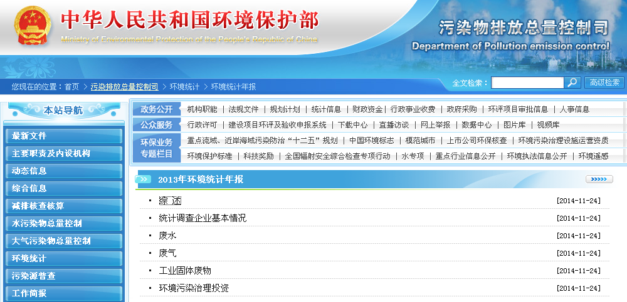
从《年报》看，2013年全面主要污染物排放总量有所下降，与2012年相比，化学需氧量排放量下降2.93%、氨氮排放量下降3.12%、二氧化硫排放量下降3.48%、氮氧化物排放量下降4.72%。
全国废水排放总量695.4亿吨，其中，工业废水排放量209.8亿吨。废水中化学需氧量排放量2352.7万吨，其中，工业源化学需氧量排放量为319.5万吨;废水中氨氮排放量245.7万吨，其中，工业源氨氮排放量为24.6万吨。
全国废气中二氧化硫排放量2043.9万吨，其中，工业二氧化硫排放量为1835.2万吨。全国废气中氮氧化物排放量2227.4万吨，其中，工业氮氧化物排放量为1545.6万吨;全国废气中烟(粉)尘排放量1278.1万吨，其中，工业烟(粉)尘排放量为1094.6万吨。
全国一般工业固体废物产生量32.8亿吨，综合利用量20.6亿吨，贮存量4.3亿吨，处置量8.3亿吨，倾倒丢弃量129.3万吨，全国一般工业固体废物综合利用率为62.2%。
2013年在调查统计的41个工业行业中，废水排放量造纸和纸制品业位居首位，达28.5亿吨，同比2012年的34.3亿吨减少16.8%，占41个工业行业废水排放总量90.8亿吨的31.4%。不过，造纸和纸制品业是位于前4位的工业行业中降幅最大的(第二位的化学原料及化学制品制造业减少3.1%，纺织业减少9.5%，煤炭开采和洗选业增加0.6%。。且超过41个工业行业的平均降幅8.8%。
造纸和纸制品业废水排放量前5位的省份依次是浙江、山东、广东、湖南和广西，5个省份造纸和纸制品业废水排放量为13.5亿吨，占该行业重点调查工业企业废水排放量的47.3%。
2013年在调查统计的41个工业行业中，化学需氧量排放量造纸和纸制品业位居首位，达53.3万吨，同比2012年的62.3万吨减少14.4%，占41个工业行业化学需氧量排放量158.0万吨的33.7%。不过，造纸和纸制品业是位于前4位的工业行业中降幅最大的(第二位的农副食品加工业减少7.6%，化学原料及化学制品制造业减少0.9%，纺织业减少8.3%。且超过41个工业行业的平均降幅9.0%。
造纸和纸制品业化学需氧量排放量前5位的省份依次是广东、广西、宁夏、湖南和河北，5个省份造纸和纸制品业化学需氧量排放量为22.4万吨，占该行业重点调查工业企业化学需氧量排放量的42.0%。
2013年在调查统计的41个工业行业中，造纸和纸制品业氨氮排放量位居第四，排放1.8万吨，同比2012年的2.1万吨减少14.3%。氨氮排放量位于前3位的行业依次为化学原料及化学制品制造业，农副食品加工业，纺织业。
造纸和纸制品业氨氮排放量前5位的省份依次是山东、河北、湖南、广东和广西，5个省份造纸和纸制品业氨氮排放量为0.8万吨，占该行业重点调查工业企业氨氮排放量的44.8%。
在工业危险废物产生量方面，在2013年调查统计的41个工业行业中，造纸和纸制品业位居第四，工业危险废物产生量308.0万吨，占重点调查工业企业的9.8%。工业企业危险废物综合利用量占16.9%，综合利用率为93.4%。造纸和纸制品业产生的危险废物主要是废碱202.5万吨和染料、涂料废物103.5万吨，分别占该行业重点调查工业企业危险废物产生量的65.7%和33.6%。

小麦冬前化学除草技术
时间:2014-12-09 15:29:00.0 来源:中华人民共和国农业部
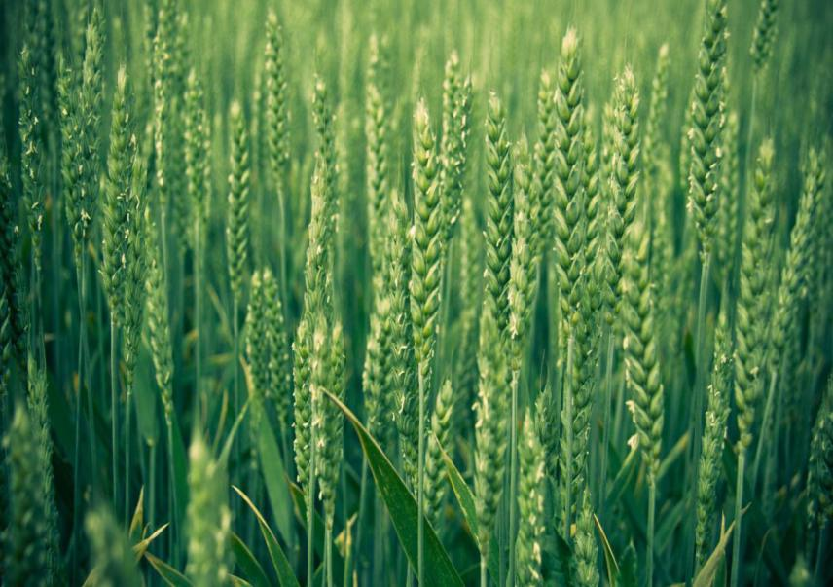
小麦越冬前化学除草，具有杂草草龄小，组织幼嫩，根系弱，抗药力差，用药量少，见效快，防效高，除草彻底，防治成本低，对小麦和下茬作物安全等优点。越冬前是麦田化学除草的最佳有利时期，麦田杂草基本已出齐苗，小麦和杂草没有相互遮掩，除草剂能均匀附着在杂草叶面，有利于除草剂的吸收，除草效果显著优于春季化除。我县春季常有倒春寒和沙尘暴，气温不稳定，春季化除用药适期短，杂草草龄大难防除，小麦对除草剂的敏感性提高，使用不当容易对小麦发生药害，还可能影响下茬作物生长。我省多数地方麦田都是冬前化除，而我县群众受传统观念影响还没有养成麦田冬前化除习惯。当前，正是小麦冬前化除的适期，我们应该把握好有利时机，广泛宣传动员，大力推广小麦越冬前化学除草技术，把麦田冬前化学除草工作做为冬季麦田管理的一项重要措施来抓，打响冬季麦田管理第一仗，实现麦田最佳除草效果，为来年第一料庄稼丰产丰收打好基础。
我县麦田杂草以播娘蒿（咪咪蒿）、离子草（齐齐菜）、离蕊芥（涩齐齐）、麦家公（羊蹄角）、刺耳菜（刺角）、田旋花（打碗花）、藜（灰条菜）等阔叶杂草为主，近年来节节麦、野燕麦、雀麦等禾本科杂草在我县麦田上升趋势明显，发生田块逐年增加，杂草数量逐年增多，应引起重视，关注其发生发展动态。
麦田冬前化除的施药时间为小麦3-6叶期，杂草刚出齐苗就喷药防除，即冬前小麦分蘖期11月中旬至12月上旬的这一段时间。对麦田杂草每平方米达到30株的田块，每亩选用10%苯磺隆可湿性粉剂10-15克，或20％氯氟吡氧乙酸乳油（使它隆）30-40毫升，或20%2甲4氯钠盐水剂250-300毫升；对杂草密度达到每平方米100株的严重田块，每亩选用36%苯磺隆?唑草酮可湿性粉剂（奔腾）5-7克，或34%氯氟?唑草酮可湿性粉剂（飞腾）30克，或70.5%二甲?唑草酮可湿性粉剂（大惠农）40-45克，或20%2甲4氯钠盐水剂150毫升加20%氯氟吡氧乙酸乳油20-35毫升等复配剂，兑水茎叶均匀喷雾防治。对禾本科杂草，节节麦亩用3%甲基二磺隆油悬剂（世玛）25—30毫升，其它禾本科杂草亩用15%炔草酯可湿性粉剂（麦极）20-30克，兑水茎叶均匀喷雾防治。对阔叶杂草和禾本科杂草混发田块，可选用10%苯磺隆可湿性粉剂10-15克，与15%炔草酯可湿性粉剂（麦极）20-30克混合使用。配药采用二次稀释法，先给喷雾器内加少半桶水，然后加入所需的药量，充分摇匀，最后再加满清水混匀。亩喷施药液量水浇地不少于30公斤，旱地不少于45公斤。选择晴天微风天气施药，施药时间以上午10点至下午4点进行为宜。田间施药时应使用有扇形雾喷头的手动喷雾器或机动喷雾器，采用单侧平行推进法均匀喷雾，尽量使药液湿润杂草茎叶，并做到不重喷，不漏喷。喷药时要严防药液漂逸到邻近油菜、果树、蔬菜等双子叶作物田，以防造成药害。喷施除草剂最好使用专用喷雾器，如不能专用，使用后应注意及时清洗药械。喷施2，4-D类除草剂的器械必须专用。

